2МИНОБРНАУКИ РОССИИ
Санкт-Петербургский государственный
электротехнический университет
«ЛЭТИ» им. В.И. Ульянова (Ленина)
Кафедра МО ЭВМ

отчет
по лабораторной работе №2
по дисциплине «Программирование на Ассемблере»
Тема: Работа с наборами данных и задания для построения загрузочных модулей

Студент гр. 6304 |  | Виноградов К.А.
Преподаватель |  | Губкин А.Ф.

Санкт-Петербург
2018
- Разворачиваем z/OS, заходим в терминал, авторизируемся, заходим по RCtrl в ISPF:
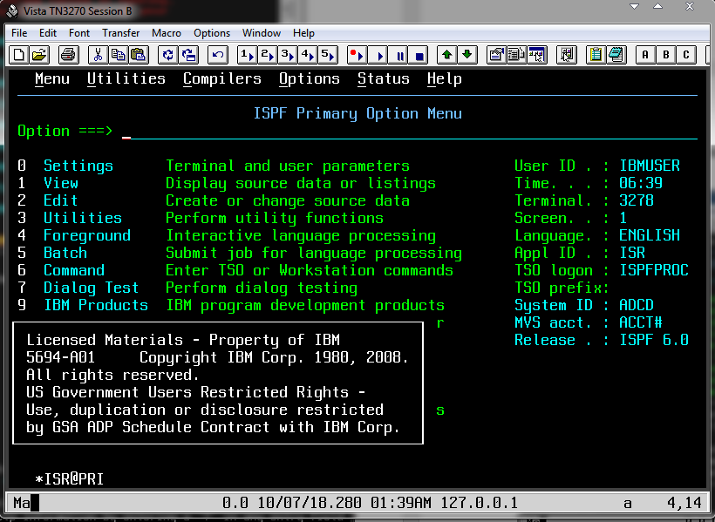

2) Выбираем опцию 3 и заходим в раздел Utilities:
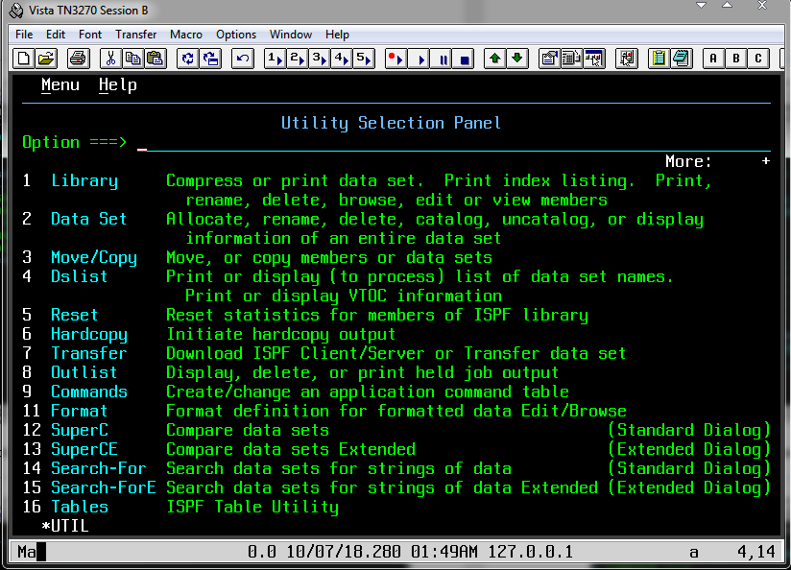

3) Далее опция 2 – Data Set:
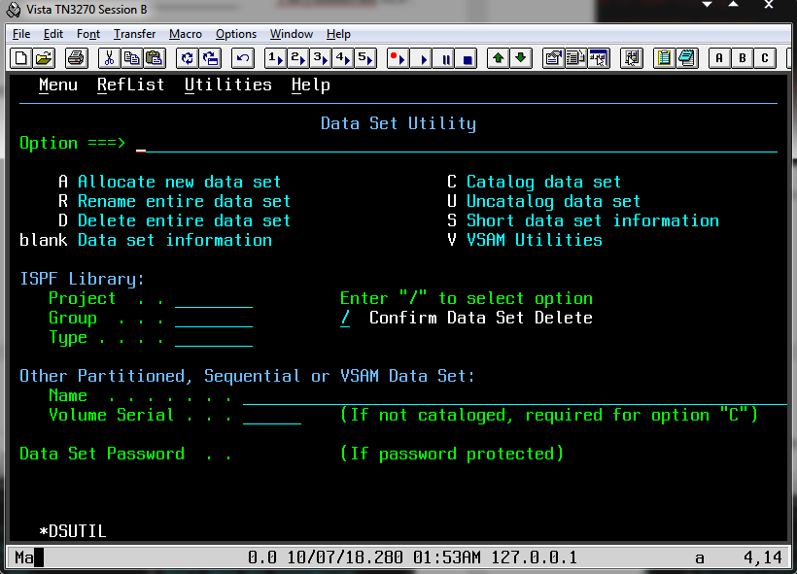

4) Водим имя нового набора данных и выбираем опцию А – Allocate new data set:
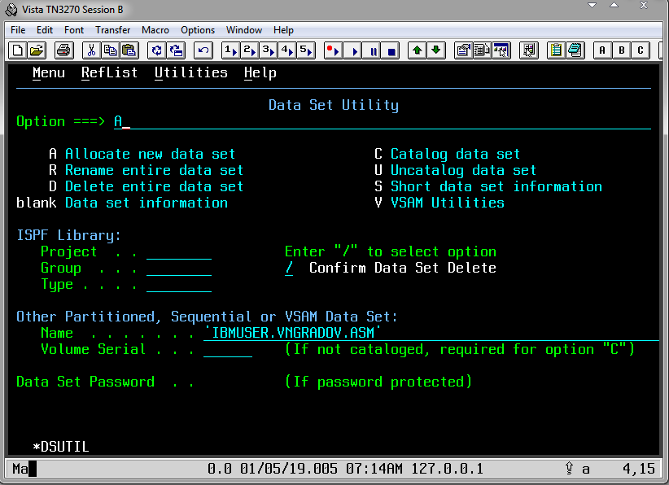
5) Указываем том – ZAPRD1:
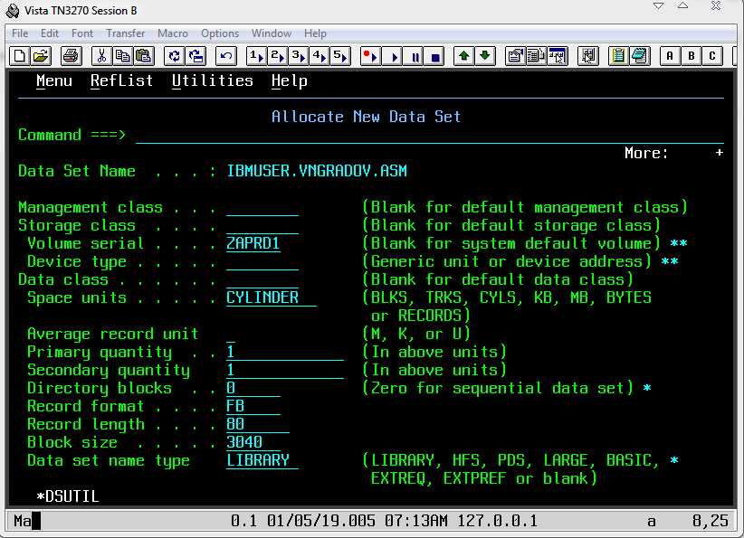

6) Видим сообщение об успешном создании нового набора данных:
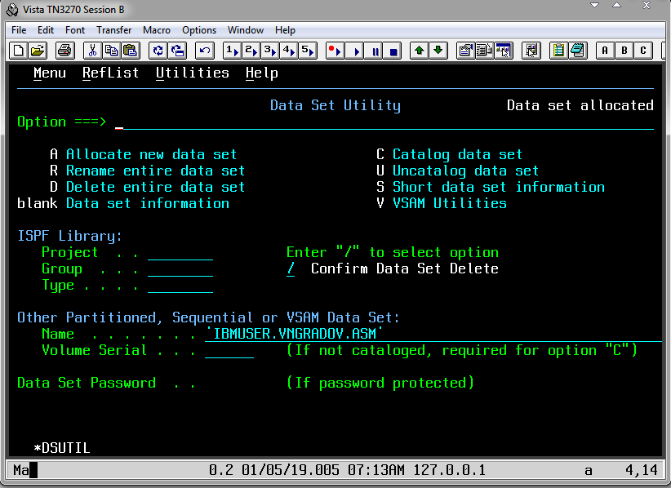
7) Задаем имя и параметр создания НД для макроопределений:
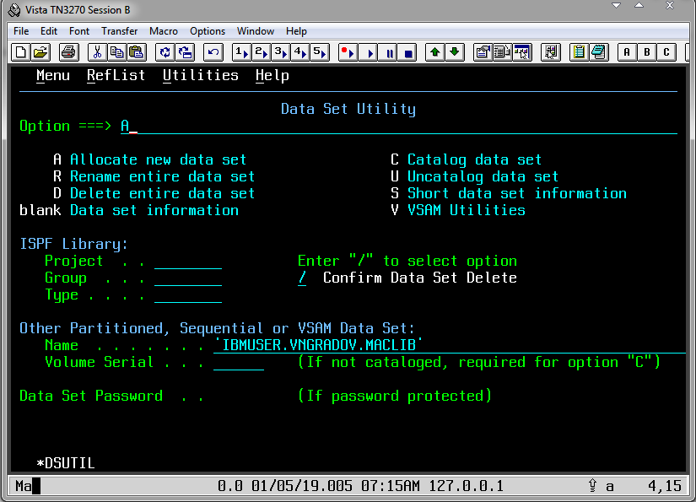

8) Проверяем том:
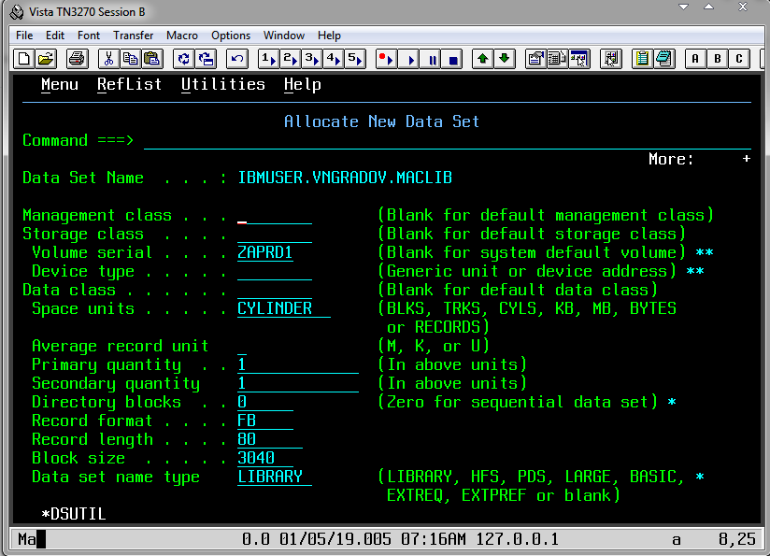
9) Видим отчет об успешном выполнении:
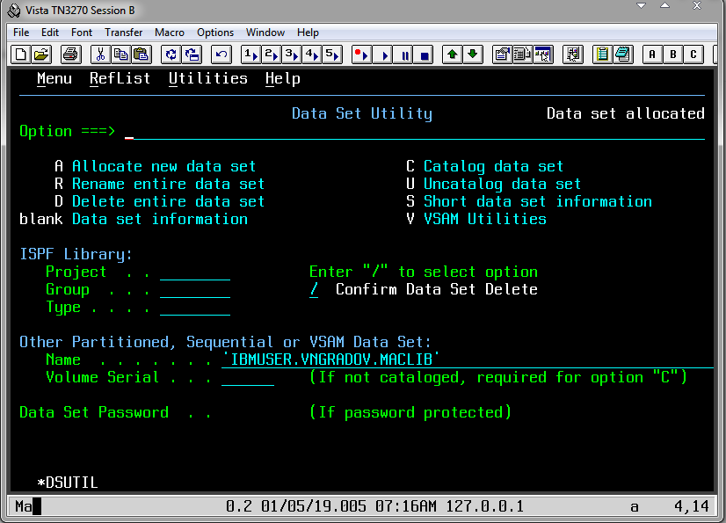

10) Также с НД для загрузочных модулей:
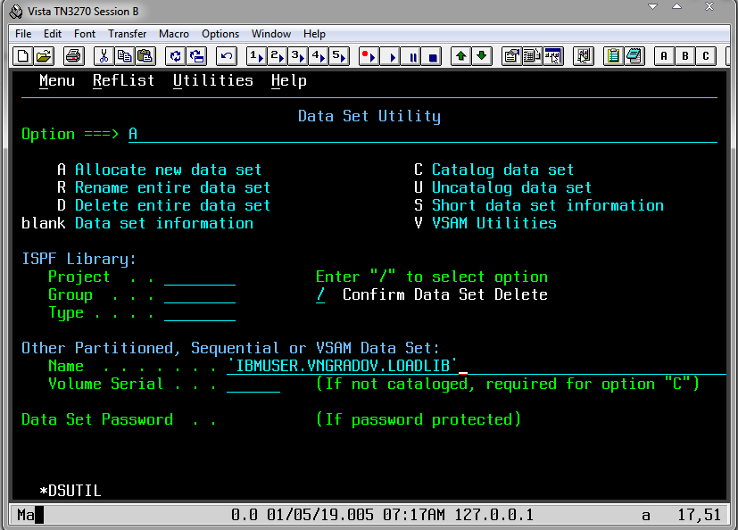
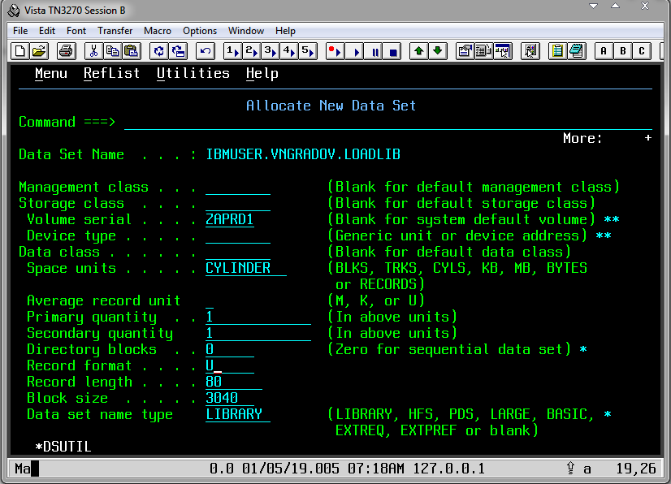

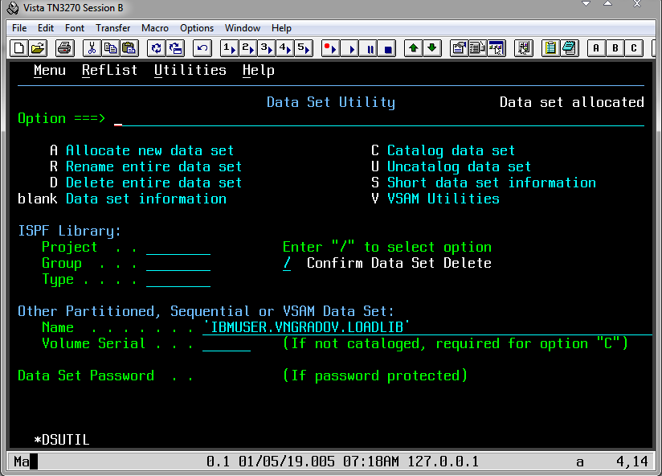
10) C НД для листингов:
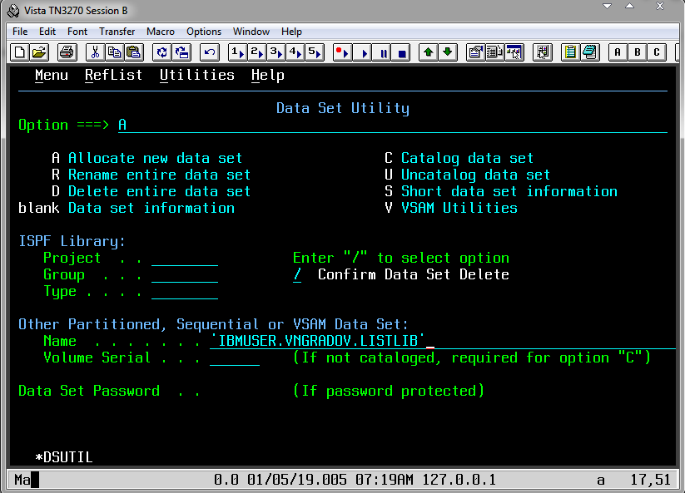

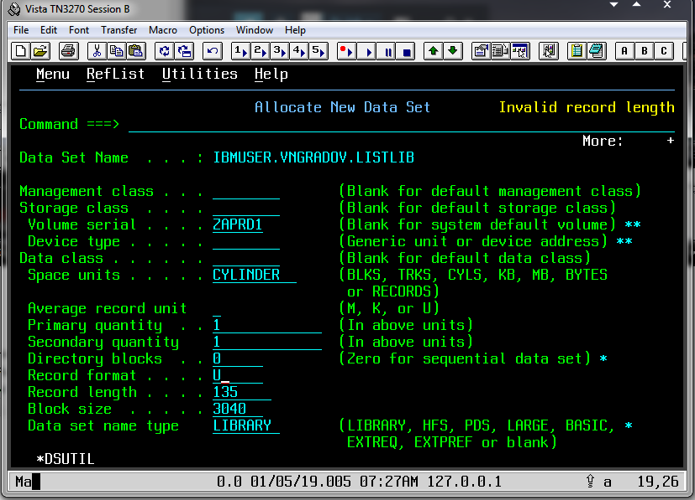
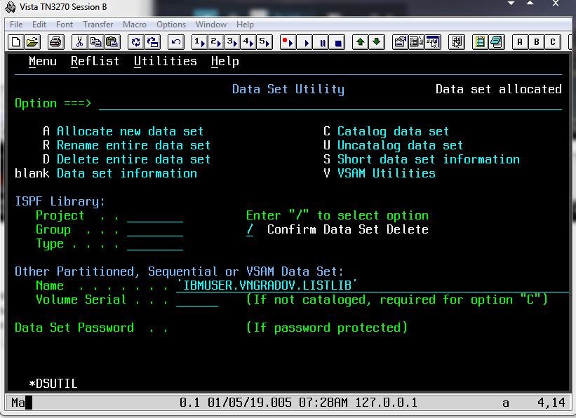

11) И с НД для заданий:
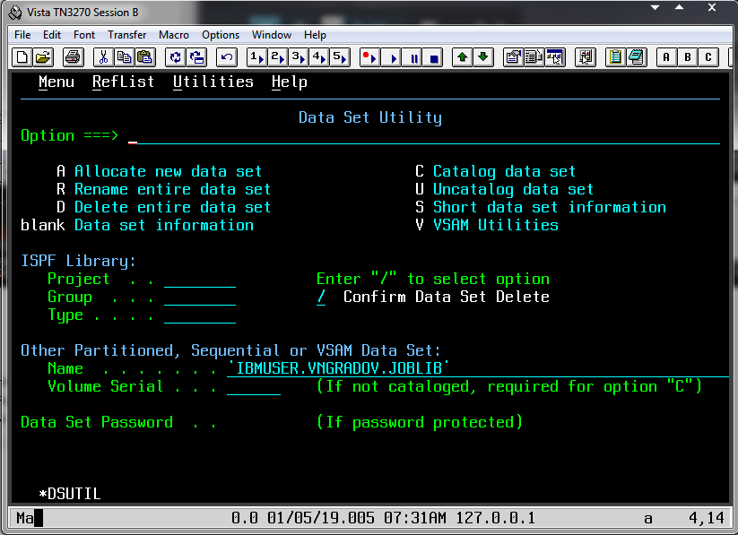
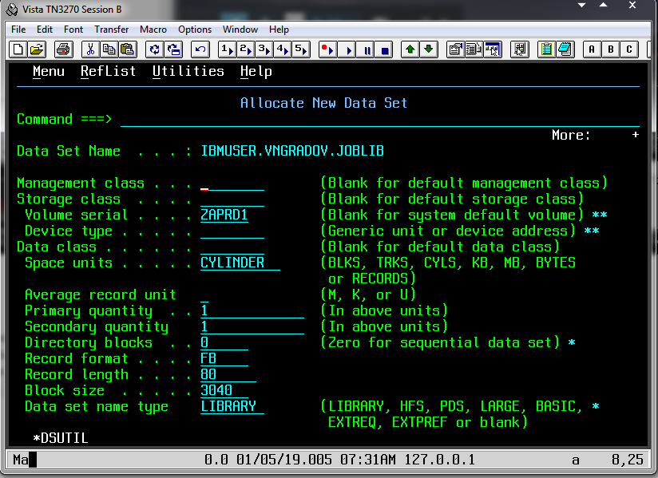

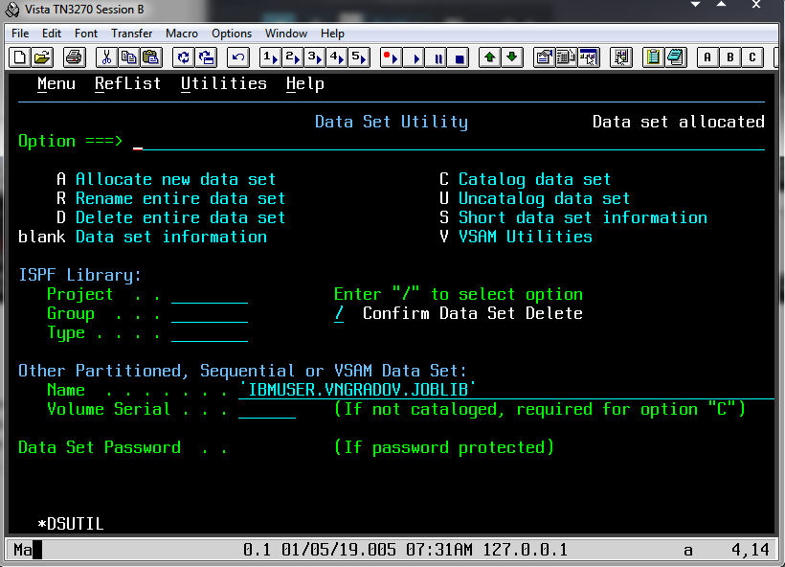
12) Выходим в Utilities I переходим по 4 в Dslist. Вводим в Dsname level имя НД и проверяем созданные:
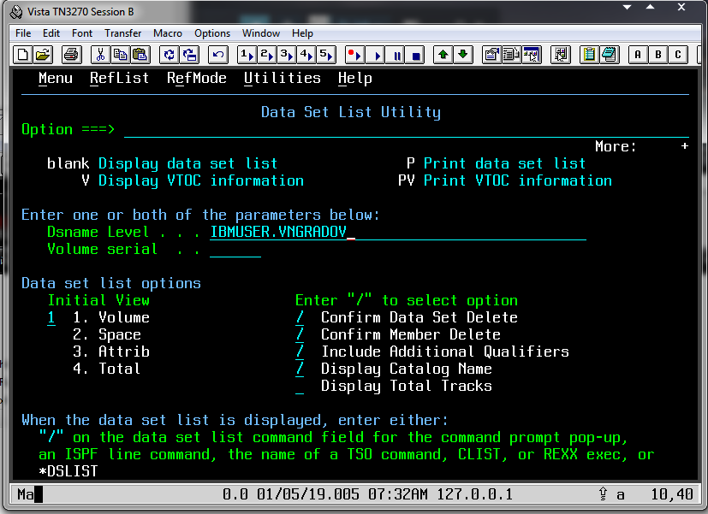
13) Видим созданные:
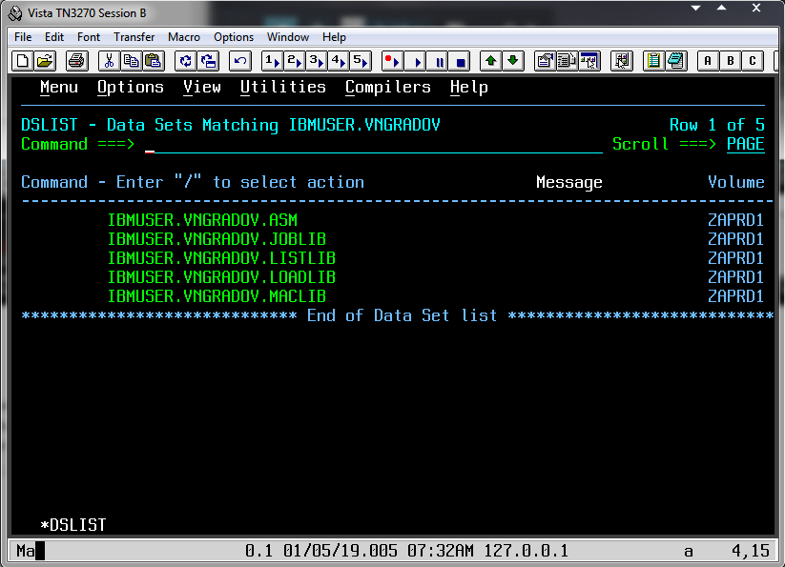
14) Для создания раздела в НД зайдем в раздел Library из Utilities. Введем имя набора и раздела в нем, а также тип данных TEXT и выполним команду EDIT MEMBER:
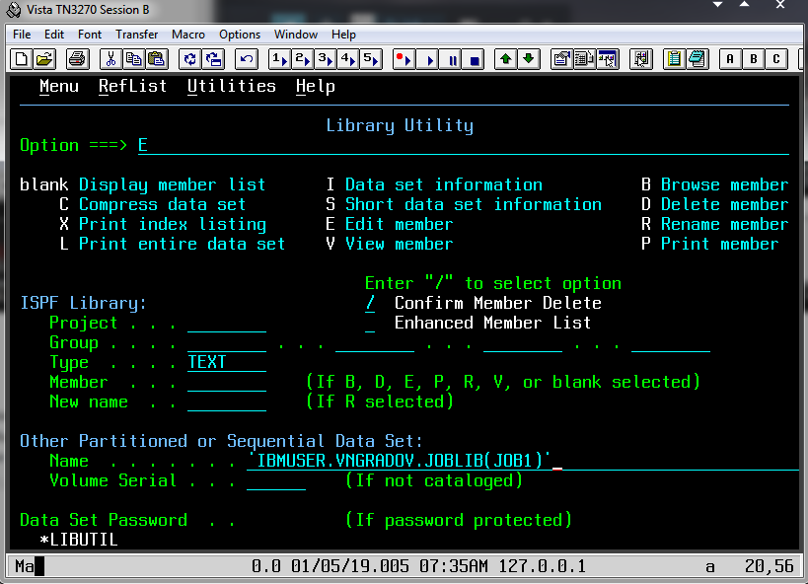
15) Оказываемся в окне редактирования:
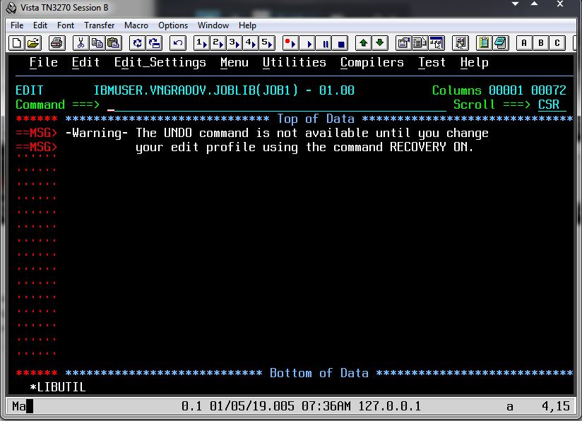
16) Напишем задание на JCL:
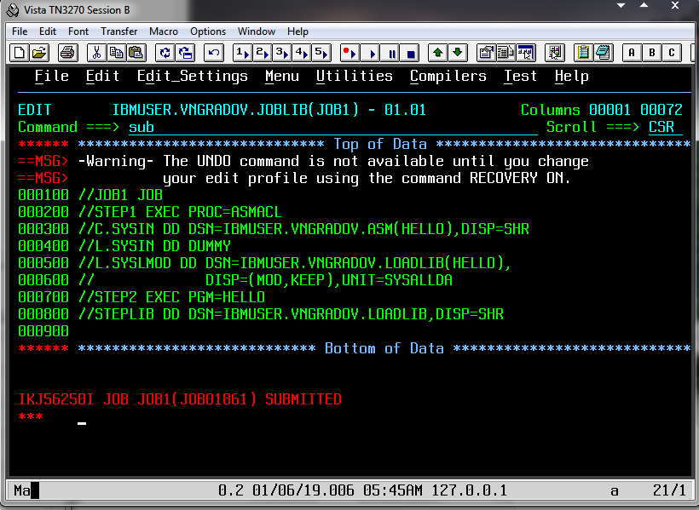

17) Работа завершена, выходим в TSO и завершаем работу через LOGOFF.

